Содержание

Введение 3
Глава I. Общие положения договора перевозки пассажиров и багажа в прямом смешанном сообщении 5
§ 1. История развития договора перевозки пассажиров и багажа в прямом смешанном сообщении 5
§ 2. Понятие, условия, виды договора перевозки пассажиров и багажа в прямом смешанном сообщении 14
Глава II. Особенности и проблемы правового регулирования договора перевозки пассажиров и багажа в прямом смешанном сообщении 33
§ 1. Правовое регулирование договора перевозки пассажиров и багажа в прямом смешанном сообщении 33
§2. Особенности и проблемы правового регулирования договора перевозки пассажиров и багажа в прямом смешанном сообщении на примере Ижемского района 37
§ 3. Проблемы правового регулирования договора перевозки пассажиров и багажа в прямом смешанном сообщении 40
Заключение 50
Список использованных источников 54

Введение
Актуальность темы исследования. За последнее время в нашей стране происходило быстрое развитие рыночных отношений. В связи с этим происходила и структурная перестройка автотранспортной отрасли. На месте структур централизованного управления автотранспортом постепенно сформировались новые системы. Они соответствовали рыночным требованиям и активно набирающие обороты в развитии в новых условиях.
Выбор темы исследования данной работы, был сделан по ряду существующих проблем, которые связаны с правовым регулированием договора перевозки пассажиров и багажа в прямом смешанном сообщении. Также в существующем законодательстве России, на данный момент существуют проблемы связанные с несистематизированностью и противоречивостью имеющихся нормативных актов в указанной сфере, их несовершенством, отсутствием единообразных подходов в правоприменительной практике.
Объектом исследования являются общественные отношения, возникающие и складывающиеся между различными участниками (субъектами) транспортной деятельности в области перевозок пассажиров и багажа в прямом смешанном сообщении.
Предметом исследования являются действующие, а также не вступившие в силу и утратившие силу российские и международные нормативно-правовые акты, регулирующие организацию исполнения договора перевозки в прямом смешанном сообщении; проекты нормативных актов, направленных на регулирование организации перевозки в прямом смешанном сообщении; научная литература по рассматриваемой теме; противоречия теоретических воззрений учёных – правоведов и складывающейся правоприменительной практики.
Цель: выявление правовых проблем по теме исследования.
Для выполнения данной цели были поставлены следующие задачи:
- Рассмотреть историю развития договора прямого смешанного сообщения.
- Дать понятие договора прямого смешанного сообщения, рассмотреть условия и виды договора прямого смешанного сообщения.
- Определить правовые аспекты договора прямого смешанного сообщения.
- Выявить особенности и проблемы договора прямого смешанного сообщения на примере Ижемского района.
В качестве методов в работе использованы как общенаучные методы познания (анализ, синтез, дедукция, индукция), так и метод сравнительного исследования. Это позволяет выявить особенности правового регулирования договора прямого смешанного сообщения.
Теоретическую основу исследования составляют труды отечественных ученых-правоведов: С.С. Алексеева,Н.А. Баринова, В.А. Белова, А.Б. Венгерова, В.Г. Вердникова, В.В. Витрянского, Ю.А. Дмитриева,В.А. Егиазарова, М.А. Егорова, О.С. Иоффе, В.П. Камышанского, Н.М. Коршунова, Н.И. Матузова,Д.А. Медведева, А.Е. Назарова, А.А. Павлова,И.Б.Новицкого, П.П.Цитовича, Г.Ф Шершеневича, и других авторов.
Эмпирическая основа работы это судебная практика, Постановления Высшего Арбитражного Суда России

Глава I. Общие положения договора перевозки пассажиров и багажа в прямом смешанном сообщении

§ 1. История развития договора перевозки пассажиров и багажа в прямом смешанном сообщении
Одни из первых перевозок в смешанном сообщении с участием железнодорожного транспорта на паровозной тяге осуществлялись в начале 19 века (1813-1814 годах). В этом время перевозили уголь в Англии от кольяри до реки Тайн. Далее уголь транспортировали на речные баржи с последующей доставкой до морского порта Ньюкасл. Историки утверждают, что Англия является родиной транспортной логистики. А также родиной смешанного железнодорожно-водного сообщения на паровозной тяге.
На то время существовала транспортировка колесной техники по третьей российской железной дороге. Она то и объединяла Варшаву, Польша тогда еще входила в Российскую империю и Вену. Аналогичные примеры перевозок имели место и в период русско-турецкой войны, русско-японской войны. Перевозки существовали и в годы 1-ой мировой войны. На фронтах того времени можно было встретить бронированные автомобили (броневики) и новую колесную технику на гусеничном ходу (танки). В те военные годы существовали не только перевозки на железнодорожных платформах колёсной и гусеничной техники, которая была предназначена для перемещения по шоссе и грунту. Но и речные и морские суда, а также самолеты.
Из исторических аспектов, можно найти множество подобных примеров, так во время русско-японской войны в направлении морских портов Дальнего Востока на платформах перевозились катера, миноноски и подводные лодки.
Во время плановой экономики, не обращалось внимание, что перевозки сельскохозяйственной техники, порожних грузовиков на железнодорожных платформах, воинской техники, - являются сильно убыточными для железнодорожного хозяйства. Важна была лишь экономическая эффективность от данных перевозок.
Ведь для народного хозяйства в целом, и для обеспечения обороноспособности страны, подобные перевозки были жизненно важными.
Владельцу груза в условиях 21 века намного удобнее сотрудничать с одним экспедитором на каждом этапе перемещения товара от пункта отправления до пункта назначения, то есть на каждом звене транспортной составляющей логистической цепочки.
Согласно пункту 1 статьи 784 Гражданского Кодекса Российской Федерации, правовым основанием перемещения груза, пассажиров и багажа в пространстве, является договор перевозки.
Конечно, урегулирование отношений по перевозке договорными стали не сразу. В период с 1920-1950 года, договорные отношения, ставились под сомнение со ссылкой на их административный характер. Который был обусловлен плановой системой хозяйства при социализме. Юридическим лицам, практикующим еще в дореволюционный период, нельзя было не актам».
Основанием для данного вывода было то, что Уставы железных дорог 1935 и 1954 годов, как и Устав внутреннего водного транспорта Союза ССР 1955 года, не содержали определение понятий договора перевозки.
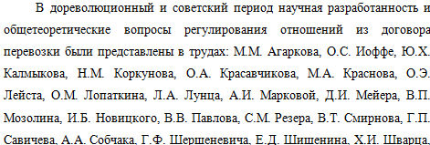
В.Ф. Яковлева и др. Среди авторов нашего времени, которые учитывали последние изменения экономических отношений, вопросам правового регулирования договорных отношений по перевозке посвящали свои работы: В.А. Белов, М.И. Брагинский, В.В. Витрянcкий, Н.Д. Егоров, В.А. Егиазаров, и др
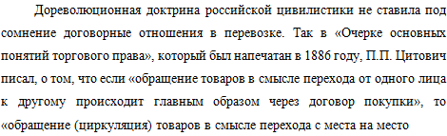
происходит через договор перевозки (транспорта)».
А в 3-ем томе «Курса гражданского права», К.П. Победоносцев отмечал: 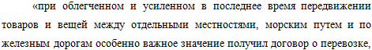
или фрахтовый».
П.П. Цитович и К.П. Победоносцев говорят лишь о перечислении признаков договорных отношений, которые им характерны, по перевозке. В свою очередь Г.Ф. Шершеневич во 2-ом томе «Курса торгового права» вводит определение договора перевозки как соглашения, «в силу которого
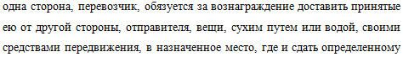
определенному лицу, получателю». Данное определение понятия «договора перевозки как соглашения» почти не изменилось в современной научной и учебной литературе, которая основана на современном законодательстве.
При переходе к жесткому административно-правовому регулированию общественных отношений в сфере хозяйствования, по мнению некоторых цивилистов, побудительным основанием для вступления в отношения по перевозке грузов стали плановые акты, которые и влекли за собой соответствующие обязанности. Подобные взгляды, породили односторонне-сделочную (бездоговорную) концепцию зарождения перевозочных отношений. Ее единомышленники считали, что сдача и принятие груза к перевозке проходят во исполнение обязанностей. Обязанностей, которые установлены для железной дороги и отправителя планом перевозок. При этом, они считали, что в особом договорном оформлении данные перевозки все таки не нуждаются, потому что действия, которые совершались каждой из сторон носят чисто односторонний характер сделки.
Наряду с приведенной концепцией приобрели распространение и были восприняты позже и на законодательном уровне, отношение к природе перевозочных договорах. На это обстоятельство, в частности, указывал И.Б. Новицкий в монографии «Обязательство заключить договор».
Гражданским законодательством Союза ССР и союзных республик (1961года) были приняты некоторые определения договоров, касаемые перевозки грузов, перевозки пассажиров, и перевозки багажа. Это было отражено в главе 9,статьи 72. Больше не находилось желающих в юридической сфере, упрекнуть или подставить под сомнения договорную природу перевозок.
В Гражданских Кодексах ССР и в Гражданском Кодексе РСФСР, договор перевозки занял окончательную прописку. Также подобные правила были отображены в Уставе железных дорог советского союза, 1964 года. Они нашли отображение и в Кодексе торгового мореплавания Союза ССР (1968 года). А в последующем и в Уставе автомобильного транспорта РСФСР (1969 года). Таким образом, формулировка статьи 788 ГК РФ поставила окончательную точку в спорах о договорной природе отношений в прямом смешанном сообщении.
Одним из примеров того, что транспортные уставы не могут контролировать некоторые аспекты при перевозке грузов в прямом смешанном сообщении, может стать тот факт, что в них не обращалось внимания вопросам перевалки грузов с одного вида транспорта на другой. То же касалось и перевозки массовых грузов, тарно-упаковочных и штучных грузов. А вот в Правилах перевозок грузов, в прямом смешанном железнодорожно-водном сообщении, данные проблемы были отражены. В этих правилах, наиболее точно и подробно написано про регулирование отношений железной дороги, речного и морского перевозчиков при перевозках грузов.
В правилах оговорены вопросы, относительно отношений приема грузов к перевозке при перевалочных операциях. А также оформлением перевозки массовых грузов, перевозкой грузов в универсальных контейнерах. И что не мало важно, об ответственности по перевозкам в прямом смешанном сообщении.
Примером того, что наличие одного из документов, касаемо транспорта, считается необходимым условием для квалификации перевозки которая осуществляется в прямом смешанном сообщении, может служит следующий показатель: товар (груз) везут по железной дороге до морского порта по железнодорожной накладной. А уже из морского порта везут в другой порт по коносаменту. То явно имеет место два различных договора перевозки. То перевозкой будет считаться в прямом смешанном сообщении в, если груз единожды был сдан железной дороге и весь путь проделал по первоначально выданной железнодорожной накладной.
Но данные Правила не контролируют отношения между железнодорожными, морскими и речными перевозчиками, с одной стороны, и автотранспортом, с другой стороны. Ведь последний, совершает значительный объем перевозок при перевозках грузов в прямом смешанном сообщении.
Указанные отношения находятся под контролем специальных нормативных актов: временных правил перевозки грузов в прямом смешанном железнодорожно-автомобильном сообщении; временных правилах перевозки грузов в прямом смешанном водно-автомобильном сообщении Данные акты тщательно регулируют взаимоотношения, возникающие между этими перевозчиками при перевозках грузов в прямом смешанном сообщении.
На Уставе железных дорог в 1920 году Народного комиссариата путей сообщения была ответственность за разрешение различных вопросов о включении в прямое сообщение водных линий и городских станций. В то же время были приняты Правила перевозки по железным дорогам и водным путям продовольственных грузов по Волго-Каспийской системе.
В 1922 году для улучшения качества организации смешанных перевозок подготовили Положение о прямых смешанных железнодорожно-водных сообщениях. Наиболее шире вопросы прямых смешанных перевозок регулировались в Уставе железных дорог советского союза в 1927 году. Были установлены необходимые документы (правила) о сроках доставки по водным путям грузов прямого смешанного железнодорожно-водного сообщения. А также разработаны Правила хранения данных грузов на складах пароходства.
Уставом железных дорог советского союза от 1935 года. Мин.путей сообщения давалось право вводить в прямые смешанные железнодорожно-водно-воздушные сообщения станции, порты и пристани. При этом деятельность по смешанным перевозкам была регламентирована рядом специальных документов. К ним можно отнести Правила перевозок грузов в прямом смешанном железнодорожно-водном сообщении, Инструкцию о порядке передачи грузов в пунктах перевалки и другие документы.
В Уставах железных дорог советского союза, в период 1954 и 1964 годах, перевозкам грузов в прямом смешанном сообщении было отведено место уже целым разделом (V).
В процессе использования отдельных положений нормативных актов о перевозках грузов в прямом смешанном сообщении зачастую появляются споры. Для их разъяснения были разработаны инструктивные указания 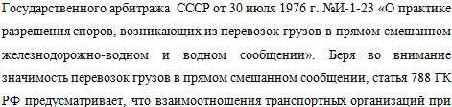перевозке грузов, пассажиров и багажа разными видами транспорта по единому транспортному документу (прямое смешанное сообщение), а также порядок организации этих перевозок определяются соглашениями между организациями различных видов транспорта, заключаемыми в соответствии с законом о прямых смешанных (комбинированных) перевозках.
При этом сам договор не считается прямым смешанным, когда:
- в договоре оговорены отдельные права и обязанности (не относящиеся к существенным условиям). Либо иные условия, которые не образуют в совокупности договор;
- договор включает элементы одного договора, а не нескольких, как того требует пункт 3 статьи 421 ГК РФ;
- участвует один вид транспорта.

Таблица 1. «Отличие договора прямого смешанного сообщения от других договоров»
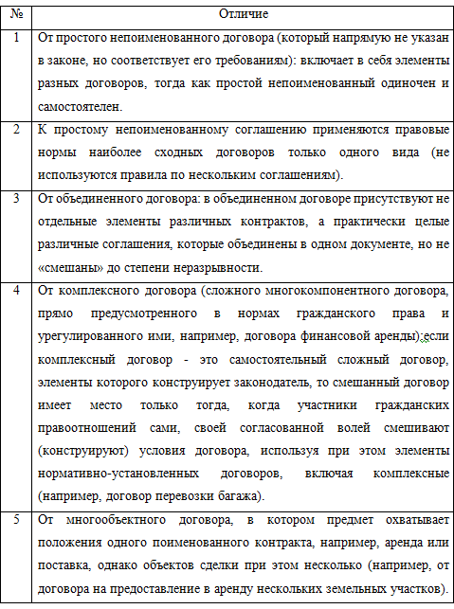
Таким образом, из выше сказанного, можно подытожить следующее:
История развития законов, которые регулируют перевозки грузов в прямом смешанном сообщении, фактами подтверждает, что этим перевозкам уделялось большое внимание и уже в первых транспортных документах были закреплены нормы и положения по организации прямых смешанных перевозок. Таким образом, прямой смешанный договор, в отличие от всех остальных договоров, дает возможность в рамках одного договора урегулировать различные отношения сторон в их совокупности, а не касаться для этого к различным договорным моделям. При составлении прямого смешанного договора стороны обязательно должны учитывать императивные нормы, которые предусмотрены для соответствующих договоров, входящих в состав смешанного.

§ 2. Понятие, условия, виды договора перевозки пассажиров и багажа в прямом смешанном сообщении
В ГК РФ нет точного определения договора прямого смешанного сообщения. Лишь оговорены правила отношений между транспортными организациями при перевозке грузов, пассажиров и багажа разными видами транспорта по единому транспортному документу (прямое смешанное сообщение). В ГК РФ еще оговорен порядок организации подобных перевозок. Они определены договорами между организациями соответствующих видов транспорта. Данные соглашения заключены согласно закону о прямых смешанных (комбинированных) перевозках.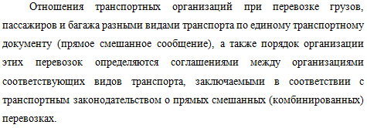
К участникам транспортных договоров относят и того, кто груз отправляет, и того, кто груз получает. При этом может случиться так, что грузоотправитель и грузополучатель могут быть одним лицом. Конкретных специальных требований к лицам, являющимся грузоотправителем и грузополучателем, законодательство не предъявляет. Они могут быть любыми дееспособными лицами. Перевозчик (пароходство, железная дорога и т.д.) - профессиональная организация, юридическое лицо, которое совершает свою деятельность на основании лицензии. Согласно транспортным уставам и кодексам, определяются сами договоры перевозки. Обычно в письменной форме. Участники транспортных договоров (грузоотправители, перевозчики, грузополучатели) несут гражданско-правовую ответственность на общих основаниях. Данный основной принцип выражен в статье 793 Гражданского Кодекса России. Он имеет следующее содержание – тот, случай, когда не исполнены, либо ненадлежащего качества исполнены обязательства по перевозке стороны несут ответственность, которая установлена Гражданским кодексом, транспортными уставами и кодексами, а также соглашением сторон. Вина как условие имущественной ответственности в транспортных обязательствах в соответствии с правилами генерального деликта есть и в отношениях перевозки. Например, необходимость наличия определенной степени вины организации - перевозчика выражена в следующем. Организация-перевозчик несет ответственность за несохранность груза (багажа), который прошел принятия его к перевозке и до выдачи грузополучателю. Хотя, если организация – перевозчик не сможет доказать, что неисполнение обязательства произошло вследствие обстоятельств, которые она не могла предотвратить, и устранение которых от нее не зависело.
В Гражданском Кодексе Российской Федерации нормы об ответственности перевозчика предусматривают ответственность только за наиболее существенные нарушения. Которые носят общеправовой характер (Рис. 1).
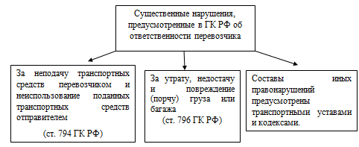
Рис.1.
В подобных случаях, ответственность выражена в виде штрафа. Штраф носит характер законной исключительной неустойки.
Убытки грузоотправителя, в отличие от принципов общегражданской ответственности, определены транспортным законодательством.
При предъявлении иска по перевозке груза, сначала необходимо предъявить претензию, согласно транспортному уставу или кодексу. Иск к перевозчику предъявляет грузоотправитель (либо тот, кто получает груз) в тех случаях, когда перевозчик отказывается удовлетворять претензию. Либо в тех случаях, когда груз был не получен в 30-дневный срок . Срок исковой давности – 1 год.
Между организациями иных видов транспорта могут быть заключены соглашения об организации работы по обеспечению перевозок грузов. Например, узловые соглашения, договоры на централизованный завоз грузов и другие.
Порядок заключения выше перечисленных договоров заключен в транспортных уставах и кодексах. А также в других законодательных и правовых актах. Например, в Правилах централизованного вывоза (завоза) грузов с железнодорожных станций, которые расположены на территории России. И выполняемые транспортно-экспедиционными предприятиями (утвержденные Министерством путей сообщения РФ 14 мая 1993 г.). Данные и другие аналогичные правила детально регламентируют порядок заключения договоров между транспортными организациями. А также, в них входят примерные формы таких договоров.
Под соглашение, которое относятся к транспортным обязательствам, попадает и договор буксировки. В силу данного договора, пароходство берет на себя ответственность за определенную сумму буксировать плот или судно до назначенного пункта или в течение определенного времени, или до выполнения определенного маневра (статья 225 КТМ, 126 УВВТ). При этом договор буксировки носит возмездный и двусторонний характер. В зависимости от содержания, его можно классифицировать на реальные, и на консенсуальные. Договор о буксировке в силу предмета (действия по перемещению плавучего объекта) занимает определенное самостоятельное место в транспортных правоотношениях.
Специфичным договор перевозки является договор фрахтования называемый чартером. , В соответствии с этим договором, согласно Гражданского Кодекса Российской Федерации на одну сторону (фрахтовщика) возложена ответственность за предоставление другой стороне (фрахтователю) один или несколько рейсов для перевозки грузов, пассажиров и багажа. За определенную сумму всю или часть вместимости одного или нескольких транспортных средств (статья 787). Популярность в обращении чартера можно отметить на воздушном и морском транспорте. Порядок заключения договора фрахтования, а также форма указанного договора определяются транспортными уставами и кодексами. Чартер отличен передачей ТС иному лицу и спецификой предмета договора фрахтования. Которое выражается только в оказании возмездных транспортных услуг.
Одной из разновидностей гражданско-правовых договоров, которые заключаются в сфере транспорта, является договор перевозки пассажира.
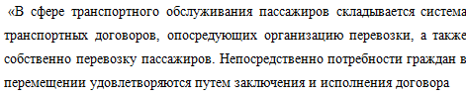
перевозки пассажира».
Перевозки пассажиров могут быть классифицированы по различным основаниям по видам транспорта общего пользования, по видам сообщения. (Рис. 2.)
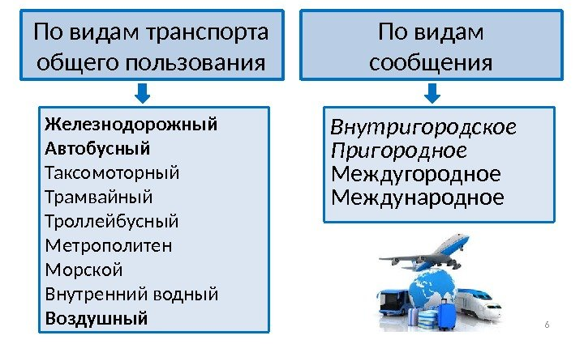
Рис.2. «Классификация пассажирских перевозок»
Договор перевозки пассажира является одним из инструментов, которые регулируют отношения между пассажиром и перевозчиком. Отношения, которые заключены в целях перемещения пассажира в пространстве из места отправления в место назначения, осуществляемых транспортом общего пользования (статья 789 Гражданского Кодекса Российской Федерации ). В законодательстве России перевозке посвящена глава 40 «Перевозка» ГК России. Согласно общему определению договора перевозки пассажира, которое содержится в гражданском кодексе российской федерации. По договору перевозки пассажира перевозчик несет ответственность за перевозку пассажира в пункт назначения. А том случае, когда пассажиром происходит сдача багажа, перевозчик ответственен за доставку багажа в пункт назначения и выдачи его управомоченному на получение багажа лицу. При этом пассажир несет ответственность за оплату за проезд. А в случае сдачи багажа, перевозчик ответственен за провоз багажа (пункт 1 статья 786 Гражданского Кодекса Российской Федерации).
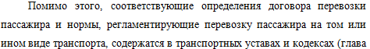
XV Воздушного кодекса Российской Федерации 1997 года (далее - ВК РФ)
глава IX Кодекса торгового мореплавания Российской Федерации 1999 года (далее - КТМ РФ), глава XIII Кодекса внутреннего водного транспорта Российской Федерации 2001 года (далее - КВВТ РФ), глава 3 Устава автомобильного транспорта и городского наземного электрического транспорта Российской Федерации 2007 года (далее - УАТ РФ), глава VI Устава железнодорожного транспорта Российской Федерации 2003 года (далее - УЖТ РФ)).
Отличительной характеристикой договора перевозки пассажира есть сам предмет договора. Предметом являются действия перевозчика по доставке пассажира в пункт назначения. А в случае, когда пассажир сдает багаж - также указанного багажа и кроме того действия пассажира по внесению платы за проезд и провоз багажа. Еще одной характерной чертой договора перевозки пассажира есть сам срок договора. Согласно статье 792 ГК России, перевозчик несет ответственность за доставку пассажира и багажа до места назначения в установленные сроки. Сроки, при этом определяемые в порядке, который предусмотрен транспортными уставами и кодексами. А в случае отсутствия данных сроков в разумный срок. По 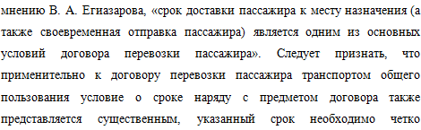
определить, он не должен измеряться понятием «разумный срок».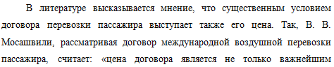условием, но и существенным условием с правовой точки зрения».
Договор перевозки пассажира является двусторонним (взаимным), возмездным, консенсуальным, публичным. По способу заключения, договор перевозки пассажира есть договор присоединения. Двусторонний характер обязательства, вытекающего из договора перевозки пассажира, выражается в том, что и у перевозчика, и у пассажира имеются как права требования, так и обязанности. Договор возмездный, потому как, услуга по перевозке 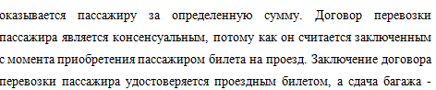багажной квитанцией.
В настоящее время в юридической сфере рассматривается вопрос «А является ли обязательство по перевозке багажа самостоятельным договором либо оно носит дополнительный характер по отношению к обязательству по перевозке пассажира». Так, Д. А. Медведев, В. Т. Смирнов, Г. П. Савичев убеждены в самостоятельности договора перевозки багажа относительно договора перевозки пассажира. Данные авторы считают его реальным договором. А вот уже В. В. Витрянский и Е. А. Суханов считают, что обязательство по перевозке багажа носит факультативный по отношению к 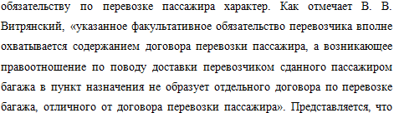
обязательство по перевозке багажа возникает в момент сдачи пассажиром багажа перевозчику.
Сторонами договора перевозки пассажира выступают перевозчик и пассажир. Например, согласно пункта 13 статьи 2 УАТ России перевозчик - юридическое лицо, индивидуальный предприниматель, который принял на себя по договору перевозки пассажира, договору перевозки груза обязанность перевезти пассажира и доставить багаж. А также перевезти вверенный грузоотправителем груз в пункт назначения и выдать багаж, груз уполучномоченному на получение лицу. Согласно статье 100 ВК РФ «перевозчиком является эксплуатант, осуществляющий воздушные перевозки пассажиров, багажа, грузов или почты и имеющий лицензию на осуществление подлежащего лицензированию в соответствии с законодательством России вида деятельности в области авиации». Рассмотрим таблицу с выдержками определений «Эксплуатант воздушного судна», «перевозчик» в нашем законодательстве (Таблица 2.)
Таблица 2.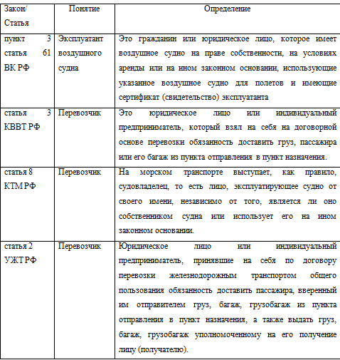
То есть получается, что транспортное законодательство, которое действует на данный момент дает право быть перевозчиком как юридическому лицу, так и гражданину. Но так как для деятельности по перевозке пассажиров, характерна такая черта, как систематичность и вознаграждение за доставку. То в этом смысле, согласно статье 2 Гражданского Кодекса Российской Федерации, перевозчиком должно быть лицо, которое носит статус коммерческой организации либо ИП.
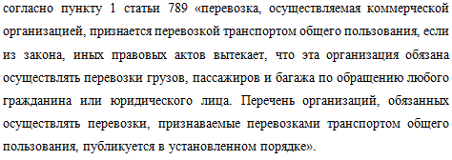
В статье 789 Гражданского Кодекса Российской Федерации, которая посвящена перевозке транспортом общего пользования, упоминается лишь о коммерческой организации и ничего не отмечено об индивидуальном предпринимателе как о перевозчике. Например,

Получается в данный перечень подлежат включению не только коммерческие организации, но и ИП. Чтобы осуществлять перевозку ИП или коммерческая организация должна обладать на законном основании соответствующим транспортным средством. Либо на правах аренды, либо на правах собственности, хозяйственного ведения, оперативного управления, аренды. По мимо этого, перевозка должна быть лицензирована. Так, в соответствии со статьей 12 ФЗ от 04.05.2011 №99-ФЗ «О лицензировании отдельных видов деятельности» (далее - Закон №99-ФЗ) подлежат лицензированию. Любая деятельность по перевозкам внутренним водным транспортом, морским транспортом пассажиров. Также, деятельность по 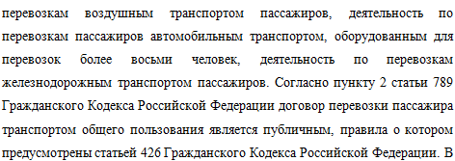этой статье публичным договором считается соглашения, которое заключено между коммерческой организацией и устанавливающий ее обязанности по продаже товаров, выполнению работ или оказанию услуг, которые такая организация по характеру своей деятельности должна осуществлять в отношении каждого, кто к ней обратится (в том числе сюда отнесена перевозка транспортом общего пользования). Но в статье 426 Гражданского Кодекса Российской Федерации ни каким образом не учтено, что в качестве стороны, которая заключает публичный договор с потребителем, способен быть ИП. Возможность устранить указанную неточность, была отражена при попытках, предпринятых при принятии пункта 216 проекта ФЗ №47536-6 «О внесении изменений в части первую, вторую, третью и четвертую Гражданского кодекса Российской Федерации, а также в отдельные законодательные акты Российской Федерации» (далее - проект №47538-6). Согласно, этому проекту под публичным договором будет пониматься договор, который заключен лицом, осуществляющим предпринимательскую деятельность (то есть ИП). Договор будет устанавливать его обязанности по продаже товаров, выполнению работ или оказанию услуг. То есть все того, что по характеру своей деятельности это лицо, обязано осуществлять в отношении каждого гражданина, который к нему обращается. В том числе, перевозка транспортом общего пользования.
Условия договора перевозки пассажира должны носит одинаковый характер для каждого потребителя. Исключением, являются случаи, когда на законодательном и правовом уровне допускаются предоставление льгот для отдельных потребителей (пункт 2 статья 426 Гражданского Кодекса Российской Федерации). В проекте №47538-6 речь идет о положении. О том, что в публичном договоре стоимость товара, работ или услуг должна быть одинаковой для потребителей соответствующей категории. Перевозчик не имеет право отказаться от его заключения при возможности предоставить потребителю услугу по перевозке. Кроме этого, публичный характер рассматриваемого договора дает возможность Правительству России принимать правила, которые будут обязательными для сторон при заключении и исполнении договора перевозки пассажира.
Необходимо заметить, что пассажир как потребитель, кроме статей 426 и 789 Гражданского Кодекса Российской Федерации, может воспользоваться правами, которые предоставляют ему в соответствии с Законом России от 07.02.1992 №2300-1 «О защите прав потребителей». Либо другими правовыми актами.
Договор перевозки пассажира относится к договорам присоединения. Условия договора перевозки пассажира изложены в стандартных формах. Условия договора могут быть приняты пассажиром не иначе как путем присоединения к предложенному договору в целом. Обычно, условия договора перевозки пассажира, изложены в проездном билете.
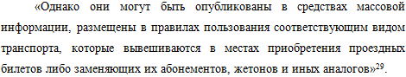
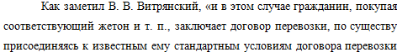
пассажира».
Например, согласно пункту 2 статьи 100 КВВТ России пассажир должен соблюдать утвержденные федеральным органом исполнительной власти в области транспорта правила пользования судами и расположенными на берегу и предназначенными для обслуживания перевозок пассажиров объектами. Перевозчик в свою очередь также обладает некоторыми правами, которые вытекают из договора перевозки пассажира и правовых актов. Главное для самого перевозчика, что перевозчик обладает правом на получение платы за проезд и провоз багажа. По мимо этого, в некоторых случаях перевозчик в одностороннем порядке имеет право о прекращении договора перевозки пассажира. Так согласно статье 107 ВК России перевозчик имеет право на расторжение договора воздушной перевозки пассажира, в том случае когда пассажир нарушил паспортные, таможенные, санитарные и иные установленные законом России требования в части, относительно воздушной перевозки. Также в тех случаях, когда сам пассажир не желает выполнять требования, которые предъявляет к нему федеральными авиационными правилами. Либо когда, состояние здоровья пассажира воздушного судна требует особых условий воздушной перевозки либо угрожает безопасности самого пассажира или других лиц, что подтверждается медицинскими требованиями, а равно создает беспорядок и неустранимые неудобства для других лиц. И в других указанных в статье 107 ВК России случаях.
В статьях 184 и 185 КТМ России, оговорены случаи, в которых перевозчик может расторгнуть договор морской перевозки пассажира. Либо, согласно указанным статьям перевозчик может внести изменения в условия договора морской перевозки пассажира.
Обязанности перевозчика (статья 101 КВВТ России) - перевозчик обязан предоставить пассажиру всю нужную информацию о перевозке. Это касается и времени отправления и прибытия ТС. Также к обязанностям перевозчика относится доставка пассажира и багажа в место назначения в установленный срок. Сроки отправления и доставки пассажира обычно указаны в проездном билете пассажира. Перевозчик несет ответственность за обеспечение вовремя поданного ТС для посадки пассажиров. Ответственность перевозчика за предоставление пассажиру места, который должен быть указан в билете (статья 103 ВК России, пункт 1 статья 99 КВВТ 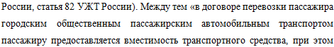 конкретное место размещения пассажира не согласовывается сторонами».
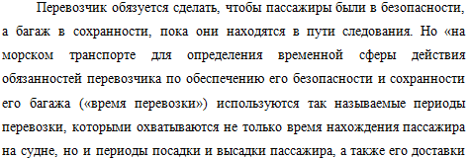водным путем с берега на судно и наоборот». «Исполнение перевозчиком обязанности по обеспечению безопасности пассажира и сохранности перевозимых им вещей... обеспечивается также страхованием жизни и здоровья пассажиров (ст. 80 УЖТ РФ), в том числе добровольным страхованием пассажиров и их багажа в порядке, предусмотренном главой 48 Гражданского Кодекса Российской Федерации».
Помимо перечисленного, перевозчик несет ответственность за обеспечение предоставления пассажиру комплекса услуг, которые оплачены при приобретении билета. И дополнительных услуг, которые оказываются за отдельную сумму. Ответственность за неисполнение либо ненадлежащее исполнение договора перевозки пассажира установлена в Гражданского Кодекса Российской Федерации, транспортных уставах и кодексах, а также может быть определена соглашением сторон. .
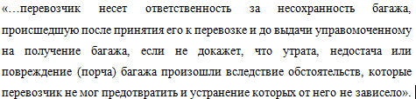
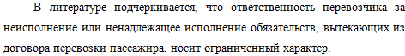 В соответствии с нормами главы 40 гражданского кодекса России перевозчик ответственен за любую задержку отправления пассажира или опоздание прибытия ТС в пункт назначения. Кроме, перевозок в городском и пригородном сообщении. Разрешением спора, может быть штраф, который оплачивает перевозчик. Размер штрафа обычно установлен Транспортным уставом или кодексом. Перевозчик при доказательстве своей невиновности может быть оправдан. То есть, если перевозчику удасться доказать, что задержка или опоздание произошли вследствие непреодолимой силы, устранения неисправности транспортных средств, угрожающей жизни и здоровью пассажиров, или иных обязательств, не зависящих от перевозчика (пункт 1 статья 795 ГРАЖДАНСКОГО КОДЕКСА РОССИЙСКОЙ ФЕДЕРАЦИИ). Согласно, пункту 1 статьи 796 ГРАЖДАНСКОГО КОДЕКСА РОССИЙСКОЙ ФЕДЕРАЦИИ
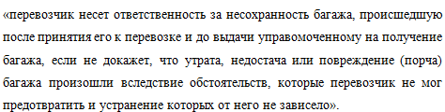
Сам общий размер ущерба, который причинен при перевозке багажа, устанавливается согласно правилам пункта 2 статьи 796 Гражданского Кодекса Российской Федерации. А также, на перевозчике лежит ответственность за вред, который был причинен жизни и здоровью пассажира (статья 800 Гражданского Кодекса Российской Федерации). Данная ответственность для перевозчиками указана в правилах главы 59 «Обязательства вследствие причинения вреда» Гражданского Кодекса Российской Федерации. В случае, когда законом или договором не предусмотрена повышенная ответственность перевозчика.
Например: вследствие ДТП при перевозке груз был поврежден, по оценке независимой оценочной компании, не подлежит ремонту. Истец, в данном случае грузополучатель, требует возместить убытки поврежденного груза в полном размере, постановлением Второго арбитражного апелляционного суда от 16.01.2015 N 02АП-10496/2014 по делу N А29-7216/2014 иск удовлетворён.
Таким образом, обобщая выше сказанное, делаем вывод, что организация перевозки в прямом смешанном сообщении – это объединение и упорядочение деятельности разнородных транспортных предприятий по перемещению пассажира и багажа из пункта отправления в пункт назначения по единому документу на весь путь следования. Договор по перевозке в прямом смешанном сообщении контролируется списком гражданско-правовых договоров. Они являются основанием возникновения имущественных обязательств и обязательств с неимущественным содержанием. То есть имущественные правоотношения, по перемещению груза, пассажира, багажа из места отправления в место назначения, которые возникают между перевозчиками, участвующими в перевозке в прямом смешанном сообщении с одной стороны, и отправителем груза, пассажиром с другой стороны регулируются договором перевозки в прямом смешанном сообщении.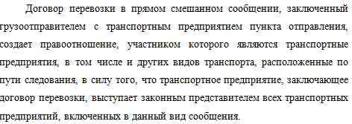 Сроки доставки грузов в прямом смешанном сообщении контролируются по совокупности сроков, которые установлены для всех участвующих в перевозке видов транспорта. Данные сроки исчисляются на основании действующих на различных видах транспорта правил исчисления сроков доставки грузов. Например, на воздушном транспорте исчисление сроков доставки груза происходит в соответствии с Правилами перевозок на воздушных линиях (статья 5.9).
Ответственность по договору в прямом смешанном сообщении определяется транспортными уставами и кодексами.
Согласно статье 119 УЖД, статье 122 УАТ и статье 166 УВВТ. Ответственность за несохранность груза до момента фактической передачи находится на сдающей стороне. А после фактической передачи - на принимающей стороне.

Глава II. Особенности и проблемы правового регулирования договора перевозки пассажиров и багажа в прямом смешанном сообщении

§ 1. Правовое регулирование договора перевозки пассажиров и багажа в прямом смешанном сообщении
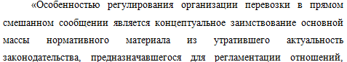
складывающихся в рамках плановой экономики».
Для смешанного сообщения характерно
Участие в перевозке грузов, пассажиров и багажа разных (не менее двух) видов транспорта
Осуществление перевозки по единому транспортному документу на весь путь следования груза, пассажира, багажа из пункта отправления в пункт назначения.

Рис. 3.
В соответствии с Гражданским Кодексом Российской Федерации подобные перевозки должен регулировать закон о прямых смешанных (комбинированных) перевозках. Такого закона на данный момент не существует, он находится на стадии разработки. 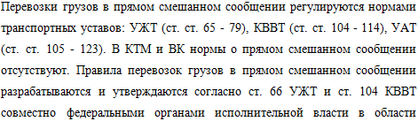 соответствующих видов транспорта. До тех пор, пока не приняты новые правила, действуют правила, которые утверждены транспортными министерствами и ведомствами советского союза и РСФСР. При чем в том смысле, в каком они не противоречат законодательству России.
К таким правилам, относят Правила перевозок грузов в прямом железнодорожно-водном сообщении, которые утверждены Министерством морского флота советского союза, МПС СССР, Минречфлотом РСФСР. Договор прямой смешанной перевозки заключает транспортная организация, которая начинает перевозку. Транспортные организации других видов транспорта принимают участие в прямом смешанном сообщении в качестве соперевозчиков. В отношениях с грузоотправителями и грузополучателями участники прямой смешанной перевозки выступают как единый перевозчик. Материальная ответственность за утрату, недостачу, повреждение груза до передачи их в пунктах перевалки целиком находится на сдающей стороне. А после перевалки - на стороне, которой переданы грузы.
Взаимоотношения между транспортными организациями и порядок организации перевозок в прямом смешанном сообщении при перевозке грузов, пассажиров, багажа определяются в соответствии со статьей 788 ГК России соглашениями между организациями соответствующих видов транспорта, заключаемыми в соответствии с законом о прямых смешанных (комбинированных) перевозках. В данном законе необходимо предусмотреть право заключения договоров перевозки в прямом смешанном сообщении как транспортным организациям, так и другим организациям. Таким, которые обладают лицензией на осуществление подобного вида перевозочной деятельности.
Например, транспортный экспедитор: в Конвенции ООН о смешанных (комбинированных) перевозках грузов 1980 года лицо, которое подписало договор смешанной перевозки, именуется оператором. Наша страна не ратифицировала данную Конвенцию ООН. Но полезные выписки из данной Конвенции можно воспроизвести в законе о прямых смешанных (комбинированных) перевозках. Действительно на данный момент, нет закона о прямых смешанных (комбинированных) перевозках грузов. Соглашения о прямом смешанном сообщении должны заключаться организациями разных видов транспорта в соответствии с правилами о заключении договоров, установленными статьей 788 Гражданского Кодекса Российской Федерации.
Характеристика транспорта общего пользования (Рис. 3.)
Для транспорта общего пользования характерно
Осуществление перевозки коммерческой организацией, то есть организацией извлекающей прибыль из данного вида деятельности
Обязанность этой организации в соответствии с законом, иным правовым актом или выданным организации разрешением (лицензией) осуществлять перевозки грузов, пассажиров и багажа по обращению любого гражданина или юридического лица.

Рис. 3.
Договор, заключенный организацией, отнесенной к транспорту общего пользования, является публичным договором (статья 426 Гражданского Кодекса Российской Федерации). Подобная организация не имеет право отказать в перевозке обратившемуся к ней гражданину или юридическому лицу. Тем более, если она имеет возможность проводить перевозку. Если перевозчик уклоняется от заключения договора перевозки, то другая сторона вправе обратиться в суд с требованием о понуждении заключить договор и взыскать причиненные отказом убытки.
Транспорт общего пользования несет ответственность за осуществление перевозки грузов, пассажиров, багажа за определенную (одинаковую для всех) плату. Кроме тех случаев, когда законодательно разрешены льготы для определенных категорий пассажиров, грузоотправителей (фрахтователей), получателей (пункт 4 статья 445 Гражданского Кодекса Российской Федерации).
Список организаций, которые обязаны «перевозить» до данного момента не сформулирован и не опубликован. Для того, чтобы признали транспортную организацию в качестве транспорта общего пользования не достаточно наличие или отсутствия этого перечня. А это будет зависеть от характера деятельности организации.
Так к транспорту общего пользования безусловно относят железнодорожный транспорт. Железнодорожный транспорт открыт для общего пользования, согласно ФЗ «О железнодорожном транспорте в Российской Федерации».
Организации других видов транспорта могут относиться к транспорту общего пользования в следующих случаях. Во-первых, если цель данной организации осуществлять за плату перевозок грузов, пассажиров и багажа. При условии выданной лицензии этой организации. Во-вторых, в 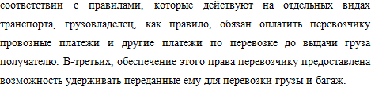
Имеется в виду право удержания вещи (статьи 359, 360 Гражданского Кодекса Российской Федерации). Право удержания морским перевозчиком груза в обеспечение уплаты провозных и других платежей предусмотрено также КТМ РФ (статья 160), железнодорожным перевозчиком УЖТ РФ (статья 35), КВВТ РФ (статья 75).
Органы исполнительной власти РФ, а также субъектов РФ возмещать обязаны транспортной организации расходы, связанные со льготами или преимуществами граждан либо юридических лиц по провозной плате за перевозку грузов, пассажиров, багажа, предоставленными им законом или иными правовыми актами. Расходы подлежат возмещению за счет средств соответствующего бюджета.
Таким образом, исходя из выше сказанного, приходим к выводу, что нормативные акты в Российской Федерации, касающиеся института перевозки в прямом смешанном сообщении, в частности перевозки пассажиров и багажа, не способны в полной мере урегулировать взаимоотношения в данной сфере.

§2. Особенности и проблемы правового регулирования договора перевозки пассажиров и багажа в прямом смешанном сообщении на примере Ижемского района
Нельзя не переоценить значимость перевозок пассажиров и багажа в прямом смешанном сообщении, продиктованную совокупностью технического прогресса, территориальными масштабами России и увеличением потребности граждан в более удобном и организованном перемещении по таким территориям с помощью транспорта, в частности для Ижеского района Республики Коми, где автотранспортная сеть не особо развита в связи с экономическими, природными и другими условиями. Здесь речной транспорт занимает ведущее место в обслуживании припечорских населенных пунктов Ижемского района. Особенностью является то, что здесь нет хороших автомобильных дорог, а иногда и вообще нет кроме зимников. Поэтому доля речного транспорта в общем грузообороте и пассажироперевозке составляет 90 %, тогда как в целом по России этот показатель составляет 2 %. Использование речного транспорта ограничивается рядом факторов. Во-первых, речные перевозки носят сезонный характер и ограничены погодными условиями. Во-вторых в связи с неразвитостью данной структуры отрасли пассажироперевозки нерегулярные - это касается Ижемского района.
Соответственно, договор прямого смешанного сообщения играет не просто важную, а ведущую роль в обозначенных правоотношениях. Например: детей оленеводов вывозят в тундру сначала на автомобильном, потом на железнодорожном или речном(опять же в зависимости от погодных условий), а потом на воздушном транспорте.
Рассмотрим пример, когда автопарк Ижемского АТП устаревший, что приводит к тому, что потенциальные пассажиры отказываются от проезда. Вследствие чего с одной стороны снятие каждодневных рейсов с маршрута Ижма – Щелъяюр – Усть-Ижма и, как известно уменьшение дохода предприятия, и с другой стороны увеличение количества такси, водители которых не проходят предрейсовый осмотр и не имеющих лицензии, что приводит к частым ДТП, зачастую со смертельным исходом.
На территории Ижемского района, по состоянию на 13 мая 2016г, 31 индивидуальных предпринимателей имеют разрешения на осуществление деятельности по перевозке пассажиров и багажа легковым такси, и 2 индивидуальных предпринимателя имеют лицензию на осуществление деятельности по перевозкам пассажиров автомобильным транспортом, оборудованным для перевозок более 8 человек.
Однако кроме легальных перевозчиков на территории района активно предлагают свои услуги нелегальные «таксисты». Таксисты-нелегалы не проходят предрейсовый медицинский осмотр, а это значит, что за рулем автомобильного транспорта может быть водитель в утомленном состоянии, и даже в нетрезвом состоянии. Кроме того, нелегальные «таксисты» не проходят обязательный технический осмотр ТС перед выездом на линию, так в решении Сыктывкарского городского суда Республики Коми от 31.07.2003 указано, что оказание юридическим лицам и индивидуальным предпринимателям, осуществляющим автотранспортные перевозки пассажиров, услуг по проведению предрейсовых и послерейсовых медицинских осмотров может производиться только по согласованию сторон или на основании договора..В целом по России наблюдается такая картина, что администрации муниципальных образований осуществляют контроль, за выполнением требований к перевозчикам пассажиров и багажа в легковом такси.
Таким образом, рассматривая договор прямого смешанного сообщения на примере Ижемского района, мы приходим к выводу, что для доставки груза во многие села водно-воздушное или железнодорожно-автомобильно- водное сообщение является единственно возможным способом перевозки. Да и в других субъектах РФ смешанное сообщение также важно для связи между центральными населенными пунктами и более удаленными объектами.

§ 3. Проблемы правового регулирования договора перевозки пассажиров и багажа в прямом смешанном сообщении
Рассмотрим, какие договоры перевозки пассажира и багажа существуют (Рис. 5.)
Договор перевозки пассажиров и багажа
Консенсуальным договор
Взаимный договор
Публичный договор (транспорт общего пользования)
Возмездный договор (по общему правилу, исключение составят отдельные граждане, имеющие право на бесплатный проезд.

Рис. 5.
По сроку договора, договора можно классифицировать на разовые и длительные (проездные билеты). На Рисунке 6. отображено, что должно быть в предмете договора перевозки пассажира и багажа.
В договор перевозки пассажира и багажа входит
Перевозчик должен перевезти пассажира и сданный им багаж в конкретный пункт назначения
Пассажир обязан оплатить проезд и провоз багажа
Провоз багажа без пассажира по общему правилу не разрешается
Выдача багажа может быть произведена как самому пассажиру, так и управомоченному им лицу.

Рис. 6.
Сторонами в договоре перевозки пассажира и багажа являются пассажир и перевозчик.
Пассажиром является лицо, которое перевозят на транспорте (не является служебным персоналом ТС) и у которого есть проездной билет. Пассажиром выступают лишь граждане. Вместе с пассажиром по одному билету к поездке возможен бесплатный допуск и его ребенка (с учетом возраста ребенка).
Перевозчиком по договору перевозки пассажира и багажа могут выступать как государственные или муниципальные организации. Но и частные коммерческие организации и индивидуальные предприниматели, которые получили в установленном порядке лицензию.
Рассмотрим права и обязанности пассажира по договору пассажира и багажа (Таблица 3).
Таблица 3. «Права и обязанности пассажира по договору пассажира и багажа»
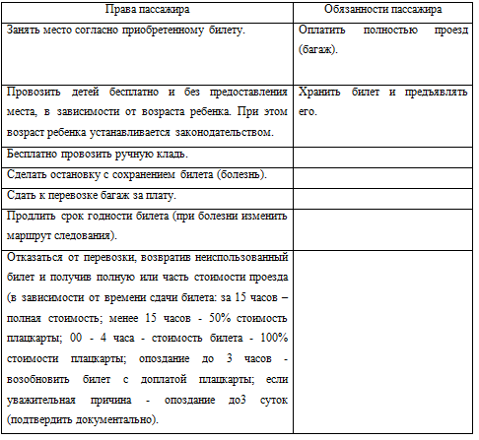
Перевозчик ответственен за задержку отправления или прибытия, кроме тех случаев, когда это касается городского транспорта. В подобных случаях, неустойка – 3/100 (3%) от платы за каждый час, но не больше провозной платы железной дороги. Авиа – ¼ от месячного размера оплаты труда за каждый час, но не более половины платы.
Требования к багажу по договору перевозки пассажира и багажа (Рис. 7.)
БАГАЖ по договору перевозки пассажира и багажа
Оформляется багажной квитанцией при предъявлении проездного билета, делается отметка о сдаче.
Багаж перевозится в ближайшем поезде.
Прибывший багаж хранится в течение 1 суток с 00 часов тех суток, в которые прибыл.
Если багаж не востребован в течение 30 дней, то он продается.

Рис. 7.
Претензии, которые предъявляются по договору перевозки пассажира и багажа – 45 суток. При этом порядок по претензии будет правильно соблюден при следующем. Во-первых, претензия была заявлена в указанный срок. во-вторых, претензия была заявлена надлежащим заявителем. В-третьих, претензия была заявлена к надлежащему перевозчику. В-четвертых, вместе с претензией была приложена документация, которая подтверждает право требования клиента.
Статья 788 Гражданского Кодекса Российской Федерации указывает, что в целях регулирования отношений следует обратиться к закону о прямых смешанных (комбинированных) перевозках.
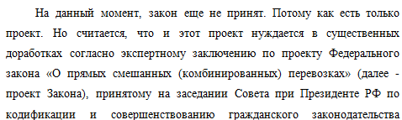
30.03.2015№140-1/2015.
Функции соглашения об организации прямого смешанного сообщения очень важны и незаменимы в обозначенной сфере, вызывают научный интерес и множество вопросов, споров и исследований. Но в данной работе хотелось бы рассмотреть вопросы нормативного регулирования и правовой природы договора перевозки пассажира, багажа в прямом смешанном сообщении. Понятие данного договора содержится в проекте Закона: по договору прямой перевозки пассажира перевозчики ответственны за перевозку пассажира из пункта отправления в пункт назначения. Также за перевозку багажа из пункта отправления в пункт назначения. И соответственно, его выдачи получателю. А пассажир (отправитель) в свою очередь ответственен за установленную оплату за проезд (провоз багажа).
Определение исследуемого вида договора схожа с определением договора перевозки пассажира, которая содержится статье 786 Гражданского Кодекса Российской Федерации. Но в отличии от него, договор перевозки пассажира в прямом смешанном сообщении носит более сложный характер. Его использование в процессе перевозки прямым смешанным сообщением различных видов транспорта должно найти свое отражение и в закрепленном законом определении соответствующего договора.
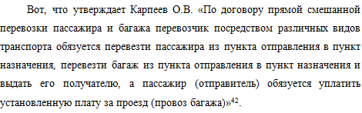
Надоговоры, направленные на обеспечение процесса перевозки, распространяются нормы законодательства РФ, призванные регулировать отношения не только в транспортной сфере, но и в сфере услуг.
Применительно к перевозке пассажиров и багажа в прямом смешанном сообщении сфера услуг разнообразна. Она может включать в себя и услуги носильщиков, и предоставление зала ожидания. Также, гостиничные номера, когда период пересадки затянут.
Хотя некоторые из перечисленных услуг, могут быть включены в условия договора перевозки.
По Микрюковой Г.А.услуги, которые оказываются первозчиком пассажирам можно классифицировать так (Таблица №4).

Таблица №4
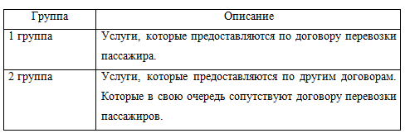
Перевозчик должен предоставить пассажирам возможность заключения других договоров. Договоров, которые будут сопутствовать перевозке. В проекте Закона данный вопрос не урегулирован.
Заключение исследуемого вида договора перевозки проект Закона предлагает удостоверять проездным документом (причем указывается, что перечень проездных документов определяется федеральным органом исполнительной власти в области транспорта), сдачу багажа - багажной квитанцией.
Исследуя правовую природу договора перевозки пассажиров и багажа в прямом смешанном сообщении, следуя аналогии, предложенной В.В. Витрянским в отношении перевозки пассажиров, нельзя не согласиться со следующем. А конкретно, с тем, что обозначенный договор является двусторонним и возмездным. Не вызывает сомнений его консенсуальный характер. Ответственность перевозчика за подачу подвижного состава и предоставления пассажиру места в соответствующем ТС. Еще ответственность перевозчика о принятии багажа от пассажира. То есть такая ответственность возникает с момента приобретения пассажиром провозного билета.
Относительно существенных условий договора необходимо отметить, что в соответствии со статьей 432 Гражданского Кодекса Российской Федерации существенными являются условия о предмете договора, условия, 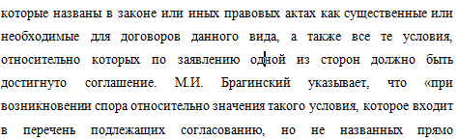существенными условиями, оценку дает суд».
На наш взгляд представляется правильным указать на вид
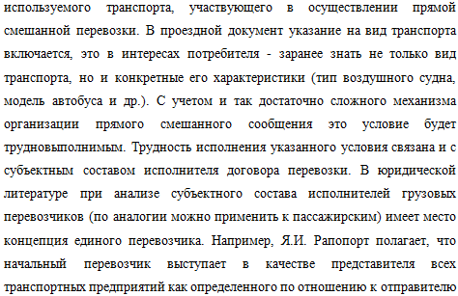
единства «единого перевозчика». Д.А. Медведев и В.Т. Смирнов, обосновывая позицию множественности лиц - соперевозчиков, указывают: «Заключая договор перевозки, транспортная организация пункта отправления выступает как от своего имени, так и от имени всех других участвующих в исполнении обязательства перевозки лиц в качестве их представителя. Соперевозчики становятся субъектами правоотношений по перевозке, причем отправитель дает согласие на их участие в договоре, подписывая накладную, в которой указываются путь следования и пункты перевалки». Таким образом, каждый из перевозчиков авторами признается стороной договора.
Так В.В. Витрянский выступал против позиции сторонников многостороннего договора. А С.Ю. Морозов в свою очередь возражал против нескольких лиц на стороне перевозчика. Он объяснял свою точку зрения положениями статьи 403 Гражданского Кодекса Российской Федерации. Согласно ей, транспортным уставам и кодексам, можно налагать ответственность за исполнение обязательства как на промежуточных перевозчиков, так и на перевозчика, которые выдали груз. Таким образом, необходимо говорить об исполнении обязанности по доставке груза первым перевозчиком, который заключил договор. Договор, привлекающий к исполнению своей обязанности третьих лиц.
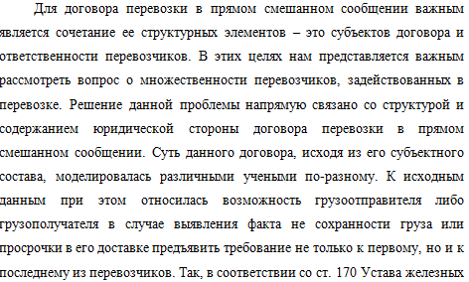дорог советского союза 1964 года. претензии, возникающие из перевозки груза в прямом смешанном сообщении, предъявляются либо к управлению железной дороги назначения, если конечным пунктом перевозки является железнодорожная станция, либо к другому соответствующему транспортному органу, если конечным пунктом перевозки является порт (пристань), автостанция или аэропорт. Данное правило применяется и на сегодня (Определении Верховного Суда России) от 1 октября 2015 г. №302-ЭС15-13658 по делу №А58-3581/2014). Такая же позиция изложена в Постановлении Президиума ВАС России от 17 января 2006 г. №9512/05 по делу №А59-2928/04-С8.
Таким образом, исходя из выше сказанного можно сделать вывод, что существуют проблемы правого регулирования договора прямого смешанного сообщения, в связи с не полной разработанностью нормативной правовой базы, есть только ст. 788 Гражданского Кодекса Российской Федерации, которая в свою очередь отсылает к Уставам и другим Кодексам (Например: Водный кодекс РФ или Устав железнодорожного транспорта РФ). В этойсвязи законодателю следует принять единый закон, который бы регулировал данный вид правоотношений.

Заключение
В заключение нашей выпускной квалификационной работы мы подведем итоги исследования. В первую очередь обратим внимание на то, что нужно совершенствовать правовое регулирования организации перевозки в прямом смешанном сообщении, которое существует на сей день.
Анализ проведенного исследования дает понять, что:
- Правовое регулирование в Гражданском Кодексе Российской Федерации взаимоотношений, которые связаны с перевозкой грузов, пассажиров и багажа, в большой мере отличается от регламентации иных видов договорных обязательств. Об этом также указывалось в данной работе.
- Положениям, которые регулируют данные сложные обязательства, как перевозки, в законодательном праве отведено лишь 14 статей. А прямым смешанным (комбинированным) перевозкам только 1 статья.
Это связано с тем, что отношения грузоотправителей, перевозчиков и грузополучателей, так уж исторически сложилось, больше регулируется транспортными Уставами и другими Кодексами.
- Кодифицированные гражданско-правовые акты, по-прежнему, включают только отдельные принципиальные положения. Положения, которые определяют систему правового регулирования перевозок грузов, пассажиров и багажа. Принципиальные положения в большинстве своем отсылают к транспортным уставам и кодексам. То есть на лицо, отсутствие четкого регламента.
Единственная статья 788 Гражданского Кодекса Российской Федерации, в которой освящено прямое смешанное сообщение, в целях регулирования взаимоотношений в обозначенной сфере ссылается на закон о прямых смешанных (комбинированных) перевозках. На данный момент этот закон не принят. Он находится в проекте. Хотя даже сам проект необходимо существенно доработать, согласно экспертному заключению по проекту ФЗ «О прямых смешанных (комбинированных) перевозках».
Основой систематизации правовых норм должна стать совокупность гражданско-правовых организационных отношений, складывающихся при взаимодействии транспортных организаций в процессе перевозки в прямом смешанном сообщении.
Правовое регулирование организации перевозки в прямом смешанном сообщении следует осуществить при использовании системы. Системы, которая будет состоять из федерального законодательства и соглашений об организации прямого смешанного сообщения между транспортными организациями.
При разработке ФЗ «О прямых смешанных (комбинированных) перевозках» необходимо отказаться от административного порядка определения пунктов прямого смешанного сообщения. В нашем законодательстве не указано на существенные условия договора перевозки пассажира, багажа в прямом смешанном сообщении. Но о чем же говорилось в нашей работе? Тут существенным условием является предмет договора (проездной документ). То есть на данный момент в обязательном порядке в проездном документе входят и анкетные данные, и пункты отправления, назначения и пересадки. А также отмечается время отправления из пункта отправления, прибытия в пункт назначения и пункты пересадки. В том числе, наименование перевозчиков, которые участники прямой смешанной перевозки. Указана стоимость проезда и другая информация, которая предусмотрена правилами перевозок в прямом смешанном сообщении.
Предлагается внести в Гражданский кодекс статью о существенных условиях договора прямого смешанного сообщения и на наш взгляд к существенным условиям следует отнести также вид транспорта, участвующий в перевозке, причем в привязке к наименованию перевозчика, участвующего в осуществлении прямой смешанной перевозки.
В юридической литературе при анализе субъектного состава исполнителей грузовых перевозчиков также как и пассажирских имеет место концепция единого перевозчика. Недостаточная исследованность юридических аспектов взаимодействия перевозчиков при исполнении ими общего обязательства по договору, а также правовой природы, конкретно не устанавливает ответственность транспортных организаций по обязательствам, связанным с перевозкой багажа, а также за задержку отправления ТС и за опоздание ТС в пункт назначения или пересадки, также за причинение вреда жизни и здоровью пассажиров. Так считаем необоснованными ограничение пассажира при предъявлении последним исков и претензий, вытекающих из договора прямой смешанной перевозки пассажиров и багажа. На наш взгляд данную проблему следует урегулировать на законодательной основе, в связи, с чем предлагаем законодателю принять ФЗ о «Прямых смешанных (комбинированных) перевозках». Он помог бы регулированию данных вопросов. Также нами предлагается следующую поправку: «Иски или претензии, вытекающие из договора прямой смешанной перевозки пассажиров и багажа, предъявляются по выбору пассажира (отправителя) к перевозчику, оформившему договор перевозки пассажира (багажа) в прямом смешанном сообщении, либо к перевозчику, непосредственно выполнявшему перевозку, в течение которой был причинен вред багажу (здоровью или жизни пассажира) или допущена задержка отправления (доставки) пассажира в пункт назначения (пересадки)».
На наш взгляд, было бы целесообразным попытаться пересмотреть данный вопрос, путем исследования применимых законодательных норм, природы рассматриваемых отношений и основных научных концепций по данной проблеме.
Чтобы избежать существенных проблем на правом уровне, необходимо скорейшее принятие единого закона, регламентирующего договор прямого смешанного сообщения. В перспективе во избежание проволочек, связанных с переоформлением транспортных и других необходимых документов в пунктах передачи грузовых отправок с одного вида транспорта на другой, возможных хищений и других коммерческих браков такая перевозка должна производиться не только в съемных транспортных единицах, но и по единому документу, а управление ею должно осуществляться из одного логистического диспетчерского центра.

Список использованных источников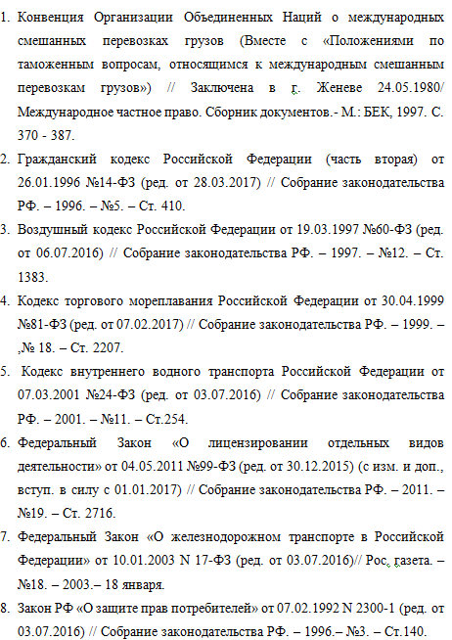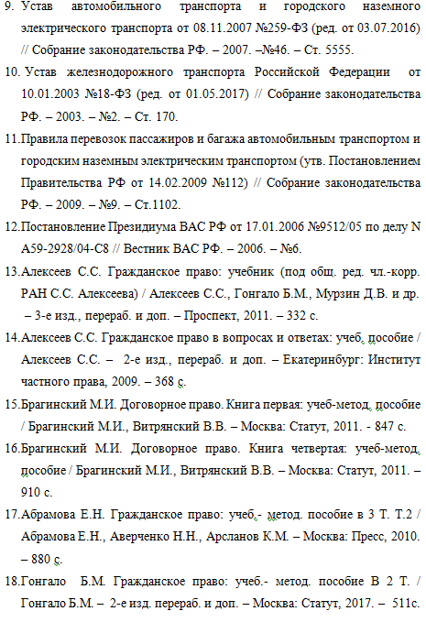
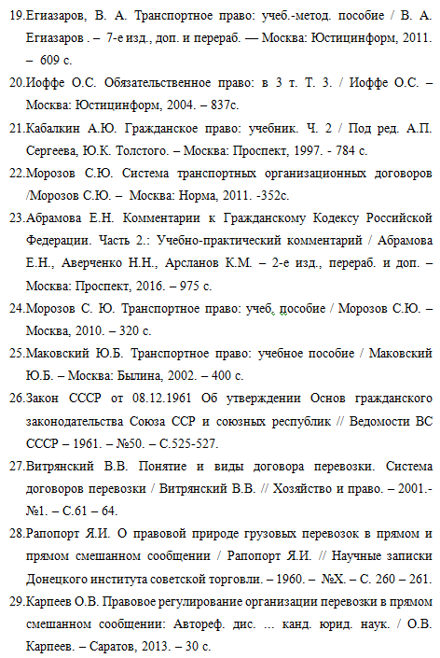
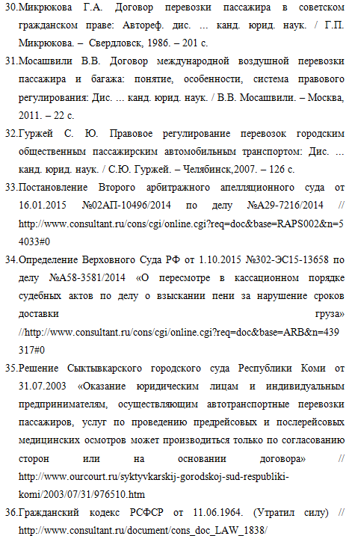

37.Устав железных дорог Союза ССР от 06.04.1964 №270 (Утратил силу) //http://www.consultant.ru/cons/cgi/online.cgi?req=doc&base=ESU&n=1375#0
38. Кодекс торгового мореплавания Союза ССР, утвержденный Указом Президиума ВС СССР от 17.09.1968 (Утратил силу) // http://www.zakonprost.ru/content/base/16
39.Устав автомобильного транспорта РСФСР, утвержденный Постановлением Совмина РСФСР от 08.01.1969 №12 (Утратил силу) // http://www.consultant.ru/document/cons_doc_LAW_2453/
40.«Экспертное заключение по проекту Федерального закона "О прямых смешанных (комбинированных) перевозках» (принято на заседании Совета при Президенте РФ по кодификации и совершенствованию гражданского законодательства 30.03.2015 №140-1/2015 // http://www.consultant.ru/cons/cgi/online.cgi?req=doc&base=PRJ&n=132712#0

Новицкий И.Б. История советского гражданского права. М., 1948. С.168.
Постановление СНК СССР от 10.02.1935 N 232 «Об утверждении Устава железных дорог Союза ССР»/СЗ СССР, 1935, N 9, ст. 73.; Постановление Совмина СССР от 14.01.1959 N 59 «Об изменении Устава железных дорог Союза ССР и Устава внутреннего водного транспорта Союза ССР в связи с постановлением Совета Министров СССР от 6 ноября 1958 г. N 1239 «Об утверждении Основных положений о годовом и квартальном планировании перевозок грузов железнодорожным, морским и речным транспортом»
Устав внутреннего водного транспорта Союза ССР (утв. Постановлением Совмина СССР от 15.10.1955 N 1801) (ред. от 05.01.1988, с изм. от 28.04.1995/ Свод законов СССР, т. 8, с. 199.
Очерк основных понятий торгового права / Цитович П.П. - М.: ЮрИнфоР, 2001. С. 129.
Курс гражданского права. В 3-х томах. Т. 2 / Победоносцев К.П.; Под ред.: Томсинов В.А. - М.: Зерцало, 2003. С. 384.
Курс торгового права: Товар. Торговые сделки. Т. 2 / Шершеневич Г.Ф.; Редкол.: Ем В.С., Козлова Н.В. - М.: Статут, 2003. С. 59.
Обязательство заключить договор / Новицкий И.Б. - М., 1947. С. 6. 50 c.
Закон СССР от 08.12.1961«Об утверждении Основ гражданского законодательства Союза ССР и союзных республик»/Ведомости ВС СССР, 1961, N 50, ст. 525/Утратил силу.
Гражданский кодекс РСФСР (утв. ВС РСФСР 11.06.1964)(ред. от 26.11.2001)/Ведомости ВС РСФСР, 1964, N 24, ст. 407/Утратил силу.
Устав железных дорог Союза ССР (утв. Постановлением Совмина СССР от 06.04.1964 N 270) (ред. от 28.04.1995)/ Утратил силу.
Кодекс торгового мореплавания Союза ССР (утв. Указом Президиума ВС СССР от 17.09.1968) (ред. от 02.12.1987)/ Свод законов СССР, т. 8, с. 123/Утратил силу.
Устав автомобильного транспорта РСФСР (утв. Постановлением Совмина РСФСР от 08.01.1969 N 12)/(ред. от 18.02.1991, с изм. от 28.04.1995).
Гражданский кодекс Российской Федерации (часть вторая) от 26.01.1996 N 14-ФЗ (ред. от 28.03.2017)/ Собрание законодательства РФ, 29.01.1996, N 5, ст. 410
Иоффе О.С. Т. 3. Обязательственное право. / Предисл. К. К. Лебедева. 2004.С. 553 — 554.
Микрюкова Г. А. Договор перевозки пассажира в советском гражданском праве: Автореф. дис. ... канд. юрид. наук. Свердловск, 1986. С. 4.
Гражданское право: Учеб.: В 3 т. Т. 2 / Е. Н. Абрамова, Н. Н. Аверченко, К. М. Арсланов (и др.); Под ред. А. П. Сергеева. М., 2011. С. 513.
Морозов С. Ю. Транспортное право: Учеб. пособие. М., 2010. С. 295 - 296; Гражданское право: Учеб. С. 512 – 513.
Воздушный кодекс Российской Федерации от 19.03.1997 N 60-ФЗ(ред. от 06.07.2016)/ Собрание законодательства РФ", 24.03.1997, N 12, ст. 1383.
Кодекс торгового мореплавания Российской Федерации от 30.04.1999 N 81-ФЗ (ред. от 07.02.2017) /Собрание законодательства РФ 03.05.1999, N 18, ст. 2207.
Кодекс внутреннего водного транспорта Российской Федерации от 07.03.2001 N 24-ФЗ (ред. от 03.07.2016)/опубликован на Официальном интернет-портале правовой информации http://www.pravo.gov.ru – 03.07.2016г.
Устав автомобильного транспорта и городского наземного электрического транспорта от 08.11.2007 N 259-ФЗ(ред. от 03.07.2016))/опубликован на Официальном интернет-портале правовой информации http://www.pravo.gov.ru – 04.07.2016г.
Устав железнодорожного транспорта Российской Федерации от 10.01.2003 N 18-ФЗ(ред. От 01.05.2017)/ опубликован на Официальном интернет-портале правовой информации http://www.pravo.gov.ru - 01.05.2017г.
Егиазаров, В. А. Транспортное право : учебник / В. А. Егиазаров .— 7-е изд., доп. и перераб. — М. : Юстицинформ, 2011. С. 151.
Мосашвили В. В. Договор международной воздушной перевозки пассажира и багажа: понятие, особенности, система правового регулирования: Дис. ... канд. юрид. наук. М., 2011. С. 85 - 86.
Брагинский М. И., Витрянский В. В.Договорное право. Книга четвертая: Договоры о перевозке, буксировке, транспортной экспедиции и иных услугах в сфере транспорта / Брагинский М.И., Витрянский В.В. - М.: Статут, 2011. С. 306.
ФЗ "О лицензировании отдельных видов деятельности"от 04.05.2011 N 99-ФЗ(ред. от 30.12.2015)/(с изм. и доп., вступ. в силу с 01.01.2017)/ Собрание законодательства РФ, 09.05.2011, N 19, ст. 2716.
Правила перевозок пассажиров и багажа автомобильным транспортом и городским наземным электрическим транспортом (утв. Постановлением Правительства РФ от 14.02.2009г. N 112.
Закон РФ "О защите прав потребителей" от 07.02.1992 N 2300-1(ред. от 03.07.2016)
Монография М. И. Брагинского, В. В. Витрянского "Договорное право. Договоры о перевозке, буксировке, транспортной экспедиции и иных услугах в сфере транспорта" (книга 4) 2003. С. 308.
Там же.
Гуржей С. Ю. Правовое регулирование перевозок городским общественным пассажирским автомобильным транспортом: Дис. ... канд. юрид. наук. Челябинск, 2007. С. 126.
Брагинский М. И., Витрянский В. В. Указ. соч. С. 317.
Гражданское право: Учебник. В 2 т. / Под ред. Б.М. Гонгало. Т. 1. 2-е изд. перераб. и доп.- М.: Статут, 2017. С.691.
Там же С. 695.
Постановление Второго арбитражного апелляционного суда от 16.01.2015 N 02АП-10496/2014 по делу N А29-7216/2014 Требование: О взыскании убытков.
Карпеев О.В. Правовое регулирование организации перевозки в прямом смешанном сообщении: Автореф. дис. ... канд. юрид. наук. Саратов, 2013. С. 5 - 6.
"Конвенция Организации Объединенных Наций о международных смешанных перевозках грузов"(Вместе с "Положениями по таможенным вопросам, относящимся к международным смешанным перевозкам грузов") /Заключена в г. Женеве 24.05.1980/ Международное частное право. Сборник документов.- М.: БЕК, 1997. С. 370 - 387.
ФЗ «О железнодорожном транспорте в Российской Федерации» от 10.01.2003 N 17-ФЗ (ред. от 03.07.2016)/ Российская газета, N 8, 18.01.2003г.
Постановление ФАС Волго-Вятского округа от 25.12.2009 по делу N А29-2037/2009 Расходы, связанные с предоставлением льгот или преимуществ по провозной плате за перевозку пассажиров, возмещаются транспортной организации за счет средств соответствующего бюджета.
Решение Сыктывкарского городского суда Республики Коми от 31.07.2003 Оказание юридическим лицам и индивидуальным предпринимателям, осуществляющим автотранспортные перевозки пассажиров, услуг по проведению предрейсовых и послерейсовых медицинских осмотров может производиться только по согласованию сторон или на основании договора.
«Экспертное заключение по проекту Федерального закона «О прямых смешанных (комбинированных) перевозка» (принято на заседании Совета при Президенте РФ по кодификации и совершенствованию гражданского законодательства 30.03.2015 N 140-1/2015)//СПС «КонсультантПлюс»
Карпеев О.В. Правовое регулирование организации перевозки в прямом смешанном сообщении: Дис. ... канд. юрид. наук. Ульяновск, 2013. С. 4.
Микрюкова Т.А. Договор перевозки пассажиров в советском гражданском праве: Дис. ... канд. юрид. наук. Свердловск, 1986. С. 106.
Витрянский В.В. Понятие и виды договора перевозки. Система договоров перевозки // Хозяйство и право. 2001. N 1. С. 61.
Брагинский М.И., Витрянский В.В. Договорное право. Книга первая: Общие положения. М., 2002. С. 253.
Рапопорт Я.И. О правовой природе грузовых перевозок в прямом и прямом смешанном сообщении // Научные записки Донецкого института советской торговли. Донецк, 1960. Вып. X (XII). С. 260 - 261.
Гражданское право: Учебник / Под ред. А.П. Сергеева, Ю.К. Толстого. М., 1997. Ч. II. С. 383.
Морозов С.Ю. Система транспортных организационных договоров. М.: Норма, 2011. С. 145.
Определении Верховного Суда РФ от 1 октября 2015 г. N 302-ЭС15-13658 по делу N А58-3581/2014 «О пересмотре в кассационном порядке судебных актов по делу о взыскании пени за нарушение сроков доставки груза»/[Электронный ‏ㅤ ресурс]/ http://www. consultant. ru. (дата обращения ‏04.05.2017).
Постановлении Президиума ВАС РФ от 17 января 2006 г. N 9512/05 по делу N А59-2928/04-С8 (Вестник ВАС РФ. 2006. N 6)/[Электронный ‏ㅤ ресурс]/ http://www. consultant. ru. (дата обращения ‏04.05.2017).

